理科学習指導案

授業　　安芸太田町立戸河内中学校

　研修グループ　Ｄグループ

安芸高田市立甲田中学校

北広島町立千代田中学校

三次市立三良坂中学校

１　日　時 平成28年10月14日（金）２校時（９：50～10：40）

２　学　級 第２学年（男子９名　女子９名　計18名）

３　場　所 理科室

４　単元名 第１分野　(３)電流とその利用　　ア電流　　(ア)回路と電流・電圧

５　単元について

（１）　単元観

本単元は，中学校学習指導要領 第１分野（３）電流とその利用　ア電流　(ア)回路と電流・電圧　「回路をつくり，回路の電流や電圧を測定する実験を行い，回路の各点を流れる電流や各部に加わる電圧についての規則性を見いだすこと。」により設定したものである。

生徒は，小学校において「乾電池と豆電球による回路の性質，乾電池の個数やつなぎ方による豆電球の明るさのちがい」などについて定性的な学習をしている。

本単元の学習では，小学校での電気学習をさらに発展させ，電気回路に関する定量的な観察・実験を段階的に配置し，回路の基本的な性質や，電圧と電流の関係について規則性を見いださせるとともに，実験機器の操作や実験結果の処理についての技能を習得させ，私たちの身のまわりの多くが電気エネルギーを活用していることに気づき，電気と日常生活との関連を図っていく。

（２）　生徒観

①　広島県「基礎・基本」定着状況調査より

授業を実施する学級は，平成28年度「基礎・基本」定着状況調査において，４（４）の実験結果を分析・解釈して，結論を導き出す設問に課題が見られた。この設問は，「出題のねらい」によると，「科学的な思考・表現」が評価の観点であり，「実験結果を分析・解釈し，採集した液体の様子を推測することができる」ことが出題の趣旨とされている。このことから，実験結果を分析・解釈する力に課題があると考えられる。

②　全国学力・学習状況調査より

平成24年度「全国学力・学習状況調査」理科の２(2)において，正しく答えられた生徒の割合は全国で7.6％，本校で0.0％であった。解答類型を見ると，「同じ電圧を加える」という表現をした生徒が，5.9％，「並列につないで」を書けた生徒が58.8％であった。全国の結果においても，誤った文の中の「同じ電流を流すために」を直せなかった解答や，「同じ電圧を流すために」（23.5％）のように，理科の用語の正しい表現に課題があることが明らかになった。このことから，本単元における生徒の課題として，理科の用語の正しい表現ができていないことが挙げられる。

また，①，②のような生徒がもつ課題の背景として，次の３点が想定される。

１　「電流」をイメージすることは，他の電気に関する概念と比較すれば容易である。しかし，「自動車が燃料を消費するように，回路では豆電球をつけると電流が減少する。」「電池から流れ出る電流はいつも一定で，並列回路のように枝分かれすると電流が減少して豆電球も暗くなる。」といった素朴理論から，誤った予想や考察を行うことが多い。

２　「電圧」の概念をイメージすることが困難である。教科書にも，電圧を高低差として捉える図が載っている。しかし，実験の考察にそのモデルを使うことが十分ではなかったため，有効性が理解できず，活用される概念となっていない。また，平面の図を立体的に捉えることが苦手な生徒もおり，モデル図の中の高低差を直感的に理解することが困難な場合がある。

３　観察・実験の結果分析や考察が不十分であり，知識を活用して思考，判断し，自分の言葉や図で説明することできていない。

平成24年度「全国学力・学習状況調査」理科２⑵　　　　　　　『分析結果と課題24』P373

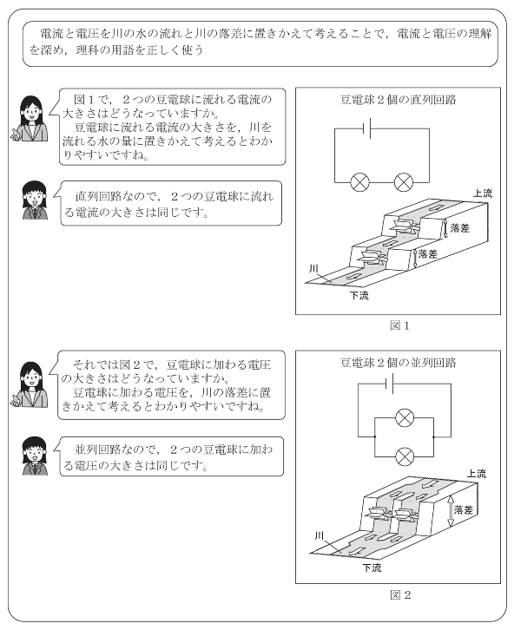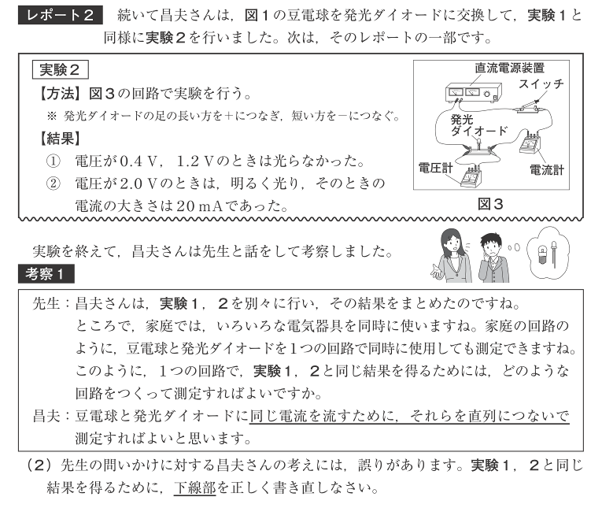

平成24年度「全国学力・学習状況調査」理科２⑵の結果





（３）指導観

単元観及び生徒観を踏まえ，次の点に留意して指導を行う。

①　人に説明したり発表したりする経験を通して，自分の考えや根拠を伝え合うことで，自他の素朴な考えや疑問に気づき，科学の論理と自己の考えの差異を自覚させる。

②　レポート作成や科学研究などへの主体的な取組を通して，日常生活で触れるニュースや，電流や回路などへの関心と，自ら探究していこうとする意欲を高める。

③　生徒が自ら「電流と電圧・直列回路と並列回路」について探究する教材の開発や指導法の工夫を行う。

④　本単元の展開にあたっては，可能な限り実験やモデル（写真参照）を準備し，回路のイメージが定着できるよう取り組む。特に今回は，単元末に知識構成型ジグソー法を取り入れ，言語活動を充実し，主体的な分析と考察を進めことで，回路のイメージを定着させる。

⑤　実験の結果を分析してまとめるなど，考察の場と時間を十分に確保して，科学的な思考力，表現力の育成を図る。

⑥~~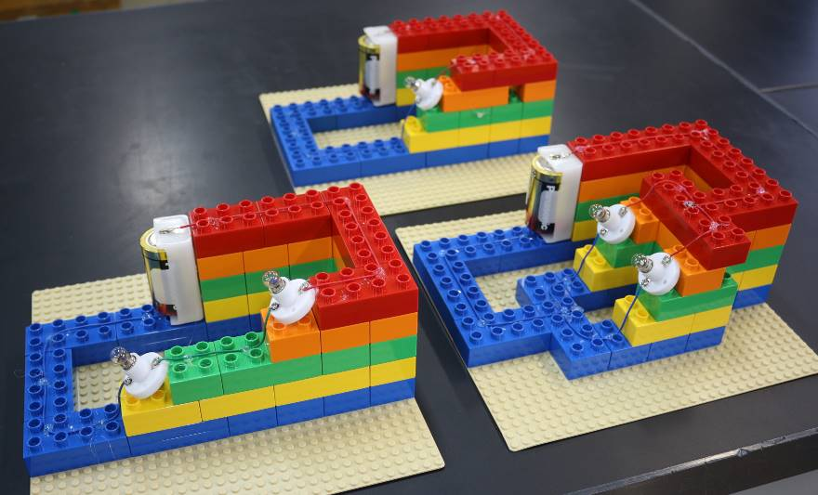~~　理科に関する関心を高めるため，自分たちにも課題が解決できたという成功体験を多く積ませる。そこで，問題解決のために粘り強く思考する経験機会を設定し，科学的に探究する楽しさを味わわせる。

［写真］

電気回路の実物モデル

６　単元の評価規準

（１）　単元の目標

回路の基本的な性質や，電圧や電流の関係について規則性を見いださせるとともに，実験機器の操作や実験結果の処理についての技能を習得させる。

（２）　単元の評価規準

|  |  |  |  |
| --- | --- | --- | --- |
| ア：自然事象への  関心・意欲・態度 | イ：科学的な思考・表現 | ウ：観察・実験の技能 | エ：自然事象についての  知識・理解 |
| 回路と電流・電圧に関する実験，観察に進んで関わり，それらを科学的に探究するとともに，事象を日常生活との関わりでみようとする。 | 回路と電流・電圧に関する事物・現象の中に問題を見いだし，目的意識をもって観察，実験を行い，事象や結果を分析して解釈し，自らの考えを表現している。 | 回路と電流・電圧に関する事物・現象についての観察，実験の基本的操作を習得するとともに，観察，実験の計画的な実施，結果の記録や整理など，事象を科学的に探究する技能の基礎を身に付けている。 | 観察や実験などを通して，回路と電流・電圧に関する事物・現象についての基本的な概念や原理・法則を理解し，知識を身に付けている。 |

７　指導と評価の計画（全12時間）

|  |  |  |  |  |  |  |  |  |
| --- | --- | --- | --- | --- | --- | --- | --- | --- |
|  | 時 | 学　習　内　容（時数）  **第１章 『電流の性質』（12時間）** | 評　　　　価 | | | | | |
| 関 | 思 | 技 | 知 | 主な評価規準 | 評価方法 |
| １ | 【１】（１時間）  ・小学校を思い出し，簡単な回路が作れるだろうか。 | ○ | ◎ | ○ | ○ | ・身近な電気に関する事項に興味関心を持って考えようとしている。 | 行動観察  レポート |
| ２  ３  ４ | 【２】いろいろな回路　(３時間)  ・いろいろな回路が作れるか。（作った回路はかいて残しておこう。）  ・簡単に伝わりやすく回路を表すにはどうすればよいか。  ・見えない部分はどうつながっているか。確かめる方法を考え，実験し，結果を図にしよう。 | ○ | ◎ | ○ | ◎  ◎ | ・直列回路，並列回路について理解している。  ・電気用図記号や回路の書き方などを理解している。  ・前時の内容などをもとに，回路のつながり方を推測できる。 | 行動観察  ワークシート  レポート |
| ５  ６  ７ | 【３】　電流と明るさ　(３時間)  ・直列回路と並列回路の電流の大きさはどのようにして調べるのだろうか。  ・直列回路と並列回路のいろいろな場所の電流の大きさは何Aか。また，どこが一番大きいだろうか。  ・直列回路や並列回路の各場所に流れる電流の大きさには関係性があるのだろうか。 | ○ | ◎ | ○  ◎ | ◎  ○ | ・電流計の使い方を理解している。  ・電流計を使って，回路の各点を流れる電流を測定することができる。  ・直列回路と並列回路での電流の規則性を見いだし，表現している。 | 行動観察  ワークシート  レポート |
| ８  ９  10 | 【４】電池と明るさ (３時間)  ・電圧は，どのように表し，どのように調べればよいのだろうか。  ・直列回路と並列回路のいろいろな場所の電圧の大きさを調べよう。どこが一番大きいだろうか。  ・直列回路や並列回路の各区間に加わる電圧の大きさには関係性があるのだろうか。 | ○ | ◎ | ○  ◎ | ◎  ○ | ・電圧計の使い方を理解している。  ・電圧計を使って，回路の各点に加わる電圧を測定することができる。  ・直列回路と並列回路での電圧の規則性を見いだし，表現している。 | 行動観察  ワークシート  レポート |
|  | 11  12 | 【５】まとめ（電流や電池，回路のイメージを作ろう）（２時間）  ・電池１個と豆電球２個を使って，直列回路にしたときより，並列回路にしたときのほうが明るく光る理由を説明しよう。（課題解決学習と全体交流，学びの振り返りを２時間で扱う。）　**≪本時：11・12時≫**  【家庭学習】  ・適応問題を通して理解を深める。 |  | ◎ |  | ○ | ・回路と電流・電圧に関する課題の事象や結果を分析して解釈し，自らの考えを表現している。 | 行動観察  ワークシート |

※各時間の詳細については，別紙単元計画を参照してください。

８　本時の展開

（１）　本時の目標

○直列回路と並列回路の実験と考察を通して，豆電球の明るさの違いの解明にはモデルが有効であることに気付き，「回路の電流と電圧，電気抵抗」のイメージをつくって実験結果を説明することができる。

（２）　本時の評価規準

○回路と電流・電圧に関する事物・現象についての基本的な概念や原理・法則を理解し，知識を身に付けている。（自然事象についての知識・理解）

◎回路と電流・電圧に関する課題の事象や結果を分析して解釈し，自らの考えを表現している。（科学的な思考・表現）

（３）　本時の展開

|  |  |  |
| --- | --- | --- |
| 学習活動 | 指導上の留意事項（◇） | 評価規準(評価方法) |
| **１　導入（本時の課題を確認）** | | |
| ○ワークシート①を行う。  ・【質問１】の予想後，演示実験を行う。  ・【質問２】の予想後，演示実験を行う。  ○課題を確認する。  **課　題：豆電球が１個と２個の時を比較すると，直列に２個つなぐと暗くなり，並列に２個つなぐと明るいままなのは，なぜだろうか。この実験結果を，「電池」「電流」「電圧」「抵抗」（電流の流れをじゃまするもの）を使って説明しましょう。**  ○ワークシート②を行う。  ・実験結果に対する自分の意見を書く。 | ◇電流や電圧のイメージを膨らませることを意識させる。  ◇実験結果に対する予想には，キーワードを使用させる。 |  |
| **２　目標の確認** | | |
| ○実験結果を説明するためには，これまでの学習を基に正しい回路のイメージをかくことが重要であることを確認する。  **目　標：回路を流れる電流と電圧の様子をイメージしよう**。 | ◇数名の生徒に答えさせる。  ◇この学習は，今までの学習内容によって説明ができることを伝えて，今後の学習意欲を喚起する。  ◇電流や電圧のイメージを膨らませることを意識させる。  ◇ワークシートを記入後は回収し，学習前後の変容を確認するようにする。 |  |
| **３　課題解決活動（知識構成型ジグソー法）** | | |
| ①エキスパート活動  ○各グループで資料を基に考える。  Ａ（資料：エキスパートＡ）  ○電流と電気抵抗をイメージしよう  Ｂ（資料：エキスパートＢ）  ○電圧をイメージしよう  Ｃ（資料：エキスパートＣ）  ○直列回路と並列回路をイメージしよう | ◇１グループ３名による構成（生活班）で各自の役割を明確にする。  ◇Ａ～Ｃの各エキスパート活動で，課題の考察に必要な基礎知識を得させる。 | ・回路と電流・電圧に関する事物・現象についての基本的な概念や原理・法則を理解し，知識を身に付けている。【知識・理解】（行動観察） |
| ②ジグソー活動（活動用シート）  〇エキスパート活動で学んだ内容を組み合わせて，実験結果を考察する。  ○「回路の電流と電圧，電気抵抗」のイメージをつくり，膨らませて実験結果を説明できるようになる。 | ◇回路のモデルを図示した説明用のボードを使って，班の発表の準備を進める。  ◇豆電球の明るさの違いの解明には，モデルが有効であることに気づかせる。 |  |
| ③クロストーク活動  ○ボードに描いた図や説明を使って，各班の考察結果を発表する。 | ◇自分たちが考えた説明との共通点や相違点などを比較しながら他班の説明を聞くようにさせる。  ◇教師によるジグソー活動などの協働活動に対する評価をする。 | ・回路と電流・電圧に関する課題の事象や結果を分析して解釈し，自らの考えを表現している。  【科学的な思考】（行動観察，ワークシート） |
| **４　今日の振り返りと次時の確認をする。** | | |
| ○個人で課題に対する自分の考察結果をワークシート③に記入する。 | ◇授業前の解答と比較して，学びの成果を確認する。 |  |
| **家庭学習** | | |
| ○ワークシート④を行う。 | ◇正確な科学用語を用いて，適切な表現をするように気を付けさせる。 |  |

９

　期待する解答（下線部は指標とする文。）

①　直列回路では，１本道の中に流れにくい部分（豆電球）が２つあるため，回路全体の**抵抗**が２倍になる。  
そのため，**電池**から流れ出る**電流**は半分になる。また，**電池**が加えた**電圧**は２つに分かれるため，一つ一つの豆電球に加わる**電圧**も半分になる。豆電球に流れる**電流**が半分，**電圧**も半分なので，豆電球は暗くなる。

②　並列回路では，**電流**の通り道が２本あるため流れやすく，回路全体の**抵抗**は半分になる。  
そのため，**電池**から流れ出る**電流**は２倍になる。その結果，それぞれ１個の豆電球に流れる**電流**の大きさは変わらない。また，豆電球に加わる**電圧**は電池の**電圧**と同じである。一つ一つの豆電球に流れる**電流**が同じで，加わる**電圧**も同じなので，１個の豆電球だけを点灯させた時と同じ明るさとなる。

◎　次のア～オは，活動の中で出てほしい「期待される生徒の思考」（下線部は指標となる文）

ア　電池は，回路に電圧を加えて，＋極から－極に電流を流そうとする。水路のモデルでは，電池は，＋極と－極の間に高低差を生むと考えることができる。

イ　豆電球は抵抗の一つであり，電流を流れにくくしている。水路のモデルでは細くなっている部分と考えることができる。

ウ　回路を流れる電流も，水路のモデルで説明できる。直列回路では，電流はどこも同じであり，並列回路では，電流は枝分かれする。豆電球を光らせたために，電流が消費され，少なくなるわけではない。

エ　豆電球の明るさは，「＋極と－極の高低差＝電圧の大きさ」と「流れる電流の大きさ」で決まる。

オ　電池から流れ出る電流はいつも一定ではない。流れやすい回路ではたくさん流れ出る。電池は，本来大きな電流を流すことができるが，回路の中の流れにくい部分，すなわち抵抗によって流れ出る電流が制限されている。（直列回路では抵抗が多くなるため，電流は小さくなる。並列回路のように枝分かれして通り道が多ければ，大きな電流が流れ出ることになる。）